「３ヵ国に翻訳された訳文の補正」

翻訳ですが、分割されていない、文字数オーバーをしている箇所が多いです。
券売機の性質上、文字数オーバーは重大な問題となるので、文字数を必ず範囲内に収める様に願います。

●文字数制限●
表示商品名、印刷商品名 ：英語－最大40文字(20文字×2列)
韓国語、中国語－最大20文字(10文字×2列)
味変設定1～3 ：英語－最大20文字
韓国語、中国語－最大10文字
味変×候補ｘ ：英語－最大20文字
韓国語、中国語－最大10文字
（×には1～3の数字が入ります）

●格納出来る文字数を超えている場合でも、2列に分割されていません。
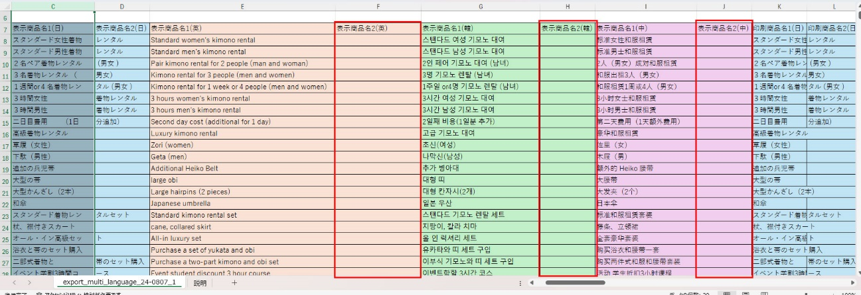
また、翻訳して戴いた商品名は、1列目に全て格納してあるようです。（赤枠が2列目ですが、全て空です）
勿論1列に収まる範囲であれば問題ないのですが、1列の文字数（表示商品名、印刷商品名の場合、1列ごとに英語の場合は1Byte文字ですので最大20文字、韓国語、中国語の場合は最大10文字）をオーバーしている場合は2列に分割してください。
2列を使った場合の最大文字数は、表示商品名、印刷商品名の場合、1列ごとに英語の場合は1Byte文字ですので2列で最大40文字、韓国語、中国語の場合は2Byte文字ですので最大20文字です。
分割する場合、2つに分けても意味が通じる様にしてください。（以下は英語を例にしていますが、韓国語、中国語も同様です）

再度翻訳方法を説明いたします。
例えば、着物レンタルのシートで、「スタンダード女性着物」「レンタル」と分けて記載されています。(8行目)
これは2列に区切った文字列を結合し、「スタンダード女性着物レンタル」を翻訳します。
英語の場合、1列が20文字までですが、英文翻訳が「Standard women's kimono rental」となっています。
30文字ありますので、1列に入り切りませんので、「Standard women's」「kimono rental」の2つに分ける様な形で格納願います。（区切りが正しいか不明です…文章として意味が通じる様に分割下さい）

●全体の文字数制限を超えている場合があります。
繰り返しになりますが、2列を使った場合の最大文字数は、表示商品名、印刷商品名の場合、1列ごとに英語の場合は1Byte文字ですので2列で最大40文字、韓国語、中国語の場合は2Byte文字ですので最大20文字となります。
例をあげると、着物レンタルのシートにて、10行目の「２名ペア着物レンタル」「(男女 )」を英語では「Pair kimono rental for 2 people (man and woman)」と記載されています。
（青枠が日本語、赤枠が翻訳された英語）
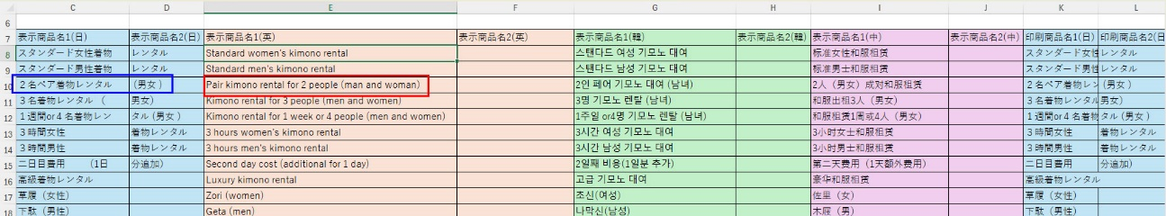
この英語の翻訳だと47文字ありますが、文字数の制限は英語の場合20文字×2列で最大40文字までですので、7文字オーバーしています。
最大の制限文字数を超えてしまわない様に、意味が同じであれば表現を変えても構いませんし、意味が通じる程度に略しても構いません。
上記の場合ですと、「2名ペア着物レンタル（男女）」を翻訳する形になりますが、例えば、2名で男女とあり、2名＝男女という事になるので、2名は省略出来ると思います。
「2名」を削って、「ペア着物レンタル（男女）」とし、これを「Pair kimono rental (man and woman)」と翻訳して、「Pair kimono rental 」「(man and woman)」に分ける様な形にしてください。
（上記が英語の文法として正しいかどうかわかりませんが、例として書きました。）

上記は英語を例にしていますが、韓国語、中国語も同様に文字数オーバーしている部分があれば、範囲内に収める様に修正願います。

●味変設定が翻訳されていません。
うどん屋のシートで味変設定が翻訳されていない部分があります。（赤枠の部分…これ以外にも多くあります）
AM列以降が翻訳されていないようです。
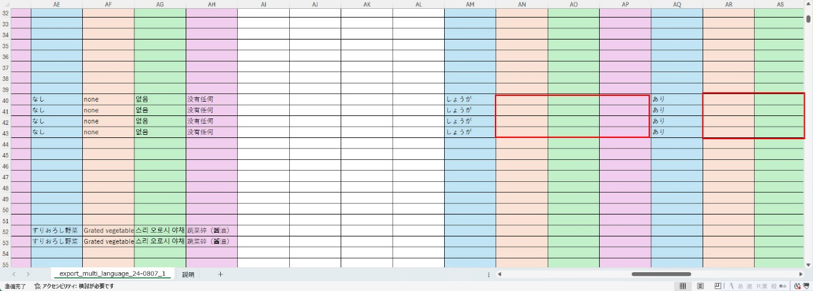

また味変設定1～3、味変×候補×（×は1～3）の文字制限は英語の場合は1Byte文字ですので最大20文字、韓国語、中国語の場合は最大10文字です。
文字数が上記よりオーバーしているものがあります。
例）AF列52行の「Grated vegetables (soy sauce)」
日本語原文は「すりおろし野菜（醤油」になっていますが、英語にすると29文字で9文字超過です。
Vegetablesをveggieなどに略して、例えば「Grated veggie(soy)」（これで意味が分かるか分かりませんが）の様なイメージでお願いします。
上記は英語を例にしていますが、韓国語、中国語も同様に文字数オーバーしている部分があれば、範囲内に収める様に修正願います。

